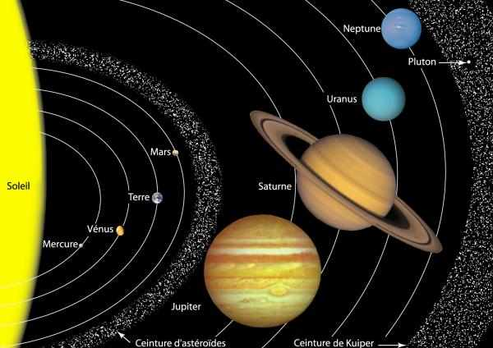
planètes naines: catégorie intermédiaire entre les planètes et les astéroïdes en orbite autour du Soleil: Cérès Pluton, Eris Makémaké, Hauméa
astéroïdes: objets composés de roches et de métaux de taille variée qui se déplacent dans l'espace et qui tourne autour du Soleil. Leur orbites autour du Soleil forment des ellipses.
comètes: petits corps célestes constitués d'un noyau de glace et de poussière en orbite (sauf perturbation) autour d'une étoile
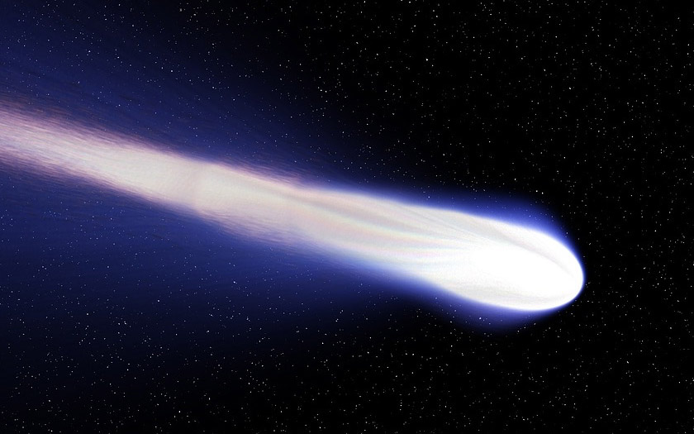

conditions favorables à la vie: - température ni trop élevée ni trop basse - présence d'eau liquide - présence et composition de l'atmosphère
rotation: 1 tour sur elle-même en 1 jour. Ce mouvement explique l'alternance des jours et des nuits.
Un satellite ( astre tournant autour d'une planète): la Lune
révolution: 1 tour autour du Soleil en 1 an. Ce mouvement et l'inclinaison de l'axe de rotation de la Terre expliquent l'alternance des saisons.
4 planètes géantes gazeuses
JUPITER
SATURNE
URANUS
NEPTUNE

MERCURE
VENUS
TERRE
MARS

4 planètes telluriques ou rocheuses: planètes solides
8 planètes
- Une planète est un astre lourd et sphérique (solide ou gazeux) qui tourne autour du Soleil et qui ne produit pas de lumière. - Les planètes ont des trajectoires quasiment circulaires, appelées orbites.

Une étoile est une boule de gaz à très haute température qui émet sa propre lumière
Le Soleil: astre le plus gros

Un astre est un objet naturel présent dans l'Univers (étoile, planète,satellite naturel, astéroïde...)

LE SYSTEME SOLAIRE

